- عنوان محتوا: | Learn more about a police job
- کلمه کلیدی اصلی | police
- کلمه کلیدی مرتبط | police
- خلاصه محتوا (50 تا 70 کلمه) | In fact, the police are the ones who protect the people and the state from the danger and pursue any illegal action. Illicit cases could include robbery, murder, kidnapping, armed robbery, hostage-taking, smuggling, etc., which eventually leads to the arrest of offenders by the police. Police jobs need some abilities that can be highlighted among them, most notably honesty and integrity.
Who is the police?
In fact, the police are the ones who protect the people and the state from the danger and pursue any illegal action. Illicit cases could include robbery, murder, kidnapping, armed robbery, hostage-taking, smuggling, etc., which eventually leads to the arrest of offenders by the police. This job requires some abilities that can be highlighted among them, most notably honesty and integrity. In addition to arresting offenders, they must establish order in the cities and the country, and provide peace and security to the people of the community. We are here to look at the description of this duty, its types and the requirements for employment in this position. Stay with us and do not miss the opportunity to know this job.
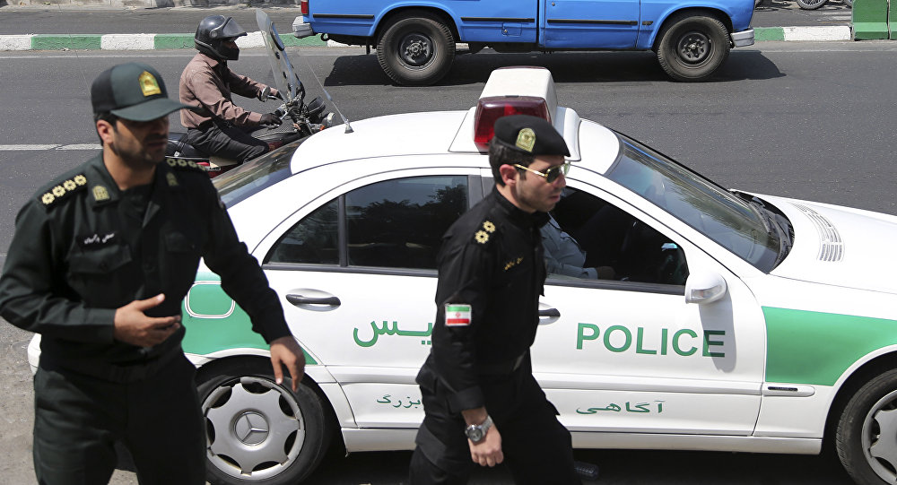
The level of education required for a police job
Enrollment in law enforcement is sufficient for a diploma, and students can work as a law enforcement officer after completing a course. After gaining experience and getting higher grades, they can work in other fields as well.
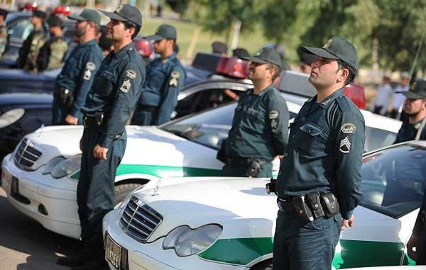

Types of Police
Police in Iran are just one part of this job, and because of the variety of violations and increasing their types, the job serves the people as well as other jobs in different sectors. These include:
Awareness NAJA:
This police is one of the units of the Iranian law enforcement force, including the duties of identifying and prosecuting offenders, arresting criminals, inspecting and investigating crime, detecting a crime, arresting the accused and the offender, combating smuggling ... is.
RAWAR:
RAWAR or guidance and driving is one of the police subordinate units, among which are the duties of controlling roads and roads within the city and out of town, and investigating accidents and road violations.
Highway:
Road or Highway Police is one of the units of the police force, whose work is to monitor highway status. Among its tasks are the implementation of traffic laws, enforcement of laws, enforcement of road transport laws, highway repairs, and so on.
Counter Narcotics:
As with other sections of the police, it is a subset of police forces that target counter-narcotics.
Cyber ​​:
Cyber or Feta Police is one of the specialized units of the Police Force, one of the most important tasks of which is the fight against Internet fraud. These scams include hacking, hoaxing and internet theft, computer crimes, rape and crime, and so on.
Interpol:
Interpol or international police fight international crime and bring security to the public and others themselves. One of the most important tasks of this occupation is the arrest of escaped convicts and their extradition to the country concerned.
Special unit:
It can be said that this job, like other police jobs, is a subset of police forces, among which duties can be taken to deal with unrest and unlawful gatherings, combat operations such as hostage taking, bombing and such cases and so on. This job is one of the most unique police jobs known as the Novo Police.
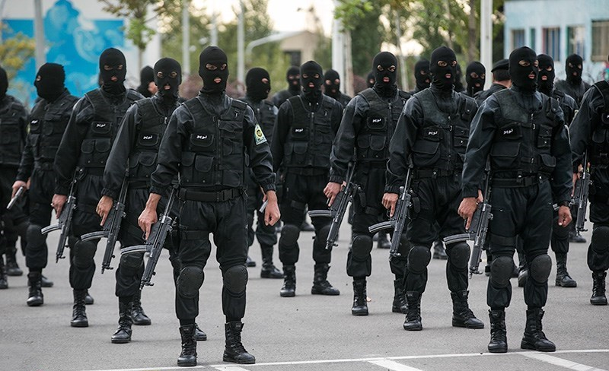
Security:
As its name suggests, this job is related to the information and public security of the community, among which are the maintenance of the order and security of the cities and the gathering of thugs.
Duty Organization:
This organization acts as a separate and independent organization, of course, is a function of the armed forces organization, and its task is to divide the forces of the system of duty among the organs of the armed forces.
Passport issuance:
Police issue passports or immigration work under the supervision of the security police, and its duty is the issuance of a passport, passport replacement, and control of entry and exit of persons from the land and air borders of the country.
As you can see, each of these jobs is a subset of police forces that are not limited to these jobs, but we have introduced here a lot of well-known jobs.
The skills and abilities of a policeman
This job is one of the most challenging and dangerous occupations that individuals in any situation may be at risk or safe position, and everyone may not be able to manage these situations well. Anyone who is interested in this job must first examine his abilities before making sure that he can do the job well. Among the capabilities required for the police are:
- Integrity is one of the most important features and capabilities of a policeman.
- Perseverance and continuous activity in assigned tasks
- The ability to make decisions in difficult situations and to maintain peace of mind and those around you
- Courage
- Having initiative and creativity in action
- Having enough physical strength to deal with difficult situations in different situations
- Establishing security and order
- Discipline
- Having sufficient knowledge and information about laws and regulations
- Polite, decisive and patient
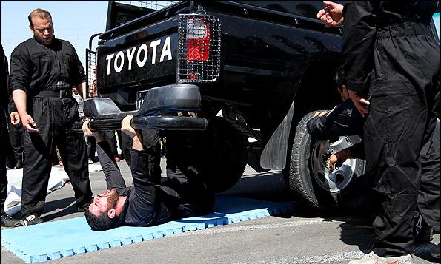
Police duties
A policeman at any place generally has duties to perform there if he is in a crime situation. Among them are the following:
- Establishment of order and safety, and the general comfort of society
- Getting news and information in your work area
- Implementation of laws and regulations at the city and state level
- Care and protection of military and civilian equipment and facilities
- Investigation and detection of crime
- Arresting offenders and delivering them to the relevant authorities
- And ...
Earnings of police jobs
A policeman's job can range from one million to 500 to four million, depending on the position and degree. Of course, high salaries usually require more work experience and higher grades. It goes without saying that in addition to earning money, law enforcement personnel also benefit from livelihoods for them. As a result, they focus only on their work.
Who are the police officers?
This job, despite all the charm that it has, is not so easy, and nobody can work on this job. Given the skills and abilities needed for this job, we want to examine who and what person can be involved in this job.
Perhaps many people have the courage and integrity to do this, but each one responds in some way in different situations. Therefore, they should consider the type of reaction to the environmental conditions. For this purpose, a counselor or psychologist should be assisted in taking personality tests. Ultimately, the psychologist or counselor can give you enough information in this area, and you can find out with the results whether you are suitable for this job. MBTI test can be used to identify the appropriate personality of this job. This test is used to identify personality characters that distinguish four characters that are as follows:
ISTJ:
Those who are interested in protecting and supporting people.
ESTP:
Those who are in the service area can be useful.
ISTP:
Those who enjoy challenging tasks.
ISFP:
Those who enjoy helping others.
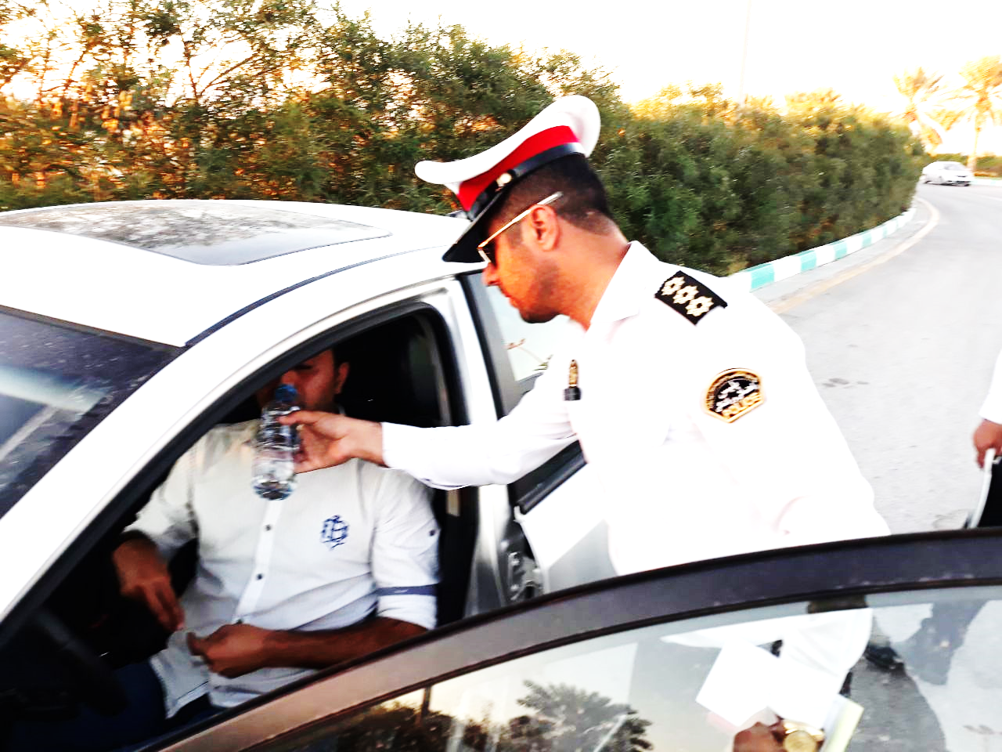
Problems and difficulties of the police
This job is one of the high-risk occupations that you may face with a variety of risks, such as shooting and exploding, or any other hazard. You may always be in a stressful position in this job, so you must have the necessary courses to control and deal with stress so that you do not have mental and mental problems.
The order is not always there, and the offender always exists in the society, which causes irregularities and moves in the opposite direction. To this end, you must constantly seek to deal with violations and to restore order.
A policeman may not be able to pay attention to his life and his family well and correctly, because he often works in different shifts and for several days, and this can create problems for them in life.
A police may, depending on the working conditions, be placed in different positions that are not preset, so they should be prepared to deal with any situation.

- عنوان محتوا: | با شغل یک پلیس بیشتر آشنا شوید
- کلمه کلیدی اصلی | پلیس
- کلمه کلیدی مرتبط | نیروی انتظامی
- خلاصه محتوا (50 تا 70 کلمه) | در واقع پلیس شخصی است که از مردم و کشور در برابر خطر محافظت می کند و هر گونه اقدام غیر قانونی را پیگیری می کند. موارد غیر قانونی می تواند شامل دزدی، قتل، آدم ربایی، سرقت مسلحانه، گروگانگیری، قاچاق و ... باشد، که در نهایت این پیگیری منجر به دستگیری افراد متخلف توسط پلیس می شود. شغل پلیس نیازمند برخی از توانایی هاست که می توان از میان آنها به مهمترینشان یعنی صداقت و درستی اشاره کرد.
پلیس کیست؟
در واقع پلیس شخصی است که از مردم و کشور در برابر خطر محافظت می کند و هر گونه اقدام غیر قانونی را پیگیری می کند. موارد غیر قانونی می تواند شامل دزدی، قتل، آدم ربایی، سرقت مسلحانه، گروگانگیری، قاچاق و ... باشد، که در نهایت این پیگیری منجر به دستگیری افراد متخلف توسط پلیس می شود. این شغل نیازمند برخی از توانایی هاست که می توان از میان آنها به مهمترینشان یعنی صداقت و درستی اشاره کرد. علاوه بر دستگیری افراد متخلف، باید نظم را در شهرها و کشور برقرار کند و آرامش و امنیت را به مردم جامعه ارائه دهد. ما در اینجا می خواهیم به شرح این وظیفه، انواع آن و شرایط مورد نیاز برای اشتغال در این سمت را بررسی کنیم. با ما همراه باشید و این فرصت را برای شناخت این شغل از دست ندهید.
میزان تحصیلات مورد نیاز برای شغل پلیس
برای تحصیل در رشته نیروی انتظامی داشتن مدرک تحصیلی دیپلم کافی است و دانشجویان پس از گذراندن دوره تحصیلی می توانند به عنوان افسر نیروی انتظامی مشغول به کار شوند. پس از کسب تجربه و گرفتن درجات بالاتر می توانند در زمینه های دیگر نیز مشغول به کار شوند.
انواع پلیس
پلیس نیروی انتظامی در ایران، تنها یکی از بخش های این شغل می باشد و به دلیل تنوع تخلفات و افزایش انواع آنها، این شغل نیز مانند سایر شغل ها در بخش های مختلفی به مردم خدمت رسانی می کند. از جمله انها می توان به موارد زیر اشاره کرد:
- پلیس آگاهی ناجا: این پلیس یکی از یگان های نیروی انتظامی ایران می باشد که از جمله وظایف آن شناسایی و دنبال کردن مجرمین، دستگیری مجرمین، بازرسی و تحقیق در مورد جرم، کشف جرم، دستگیری متهم و مجرم، مبارزه با قاچاق و ... می باشد.
- پلیس راهور: پلیس راهور یا راهنمایی و رانندگی یکی از زیرمجموعه های نیروی انتظامی می باشد که از جمله وظایف آن کنترل جاده ها و راه های درون شهری و برون شهری و بررسی تصادفات و تخلفات جاده ای می باشد.
- پلیس بزرگراه : پلیس راه یا بزرگراه یکی از یگانهای زیر مجموعه نیروی انتظامی است که کار آن بررسی و پایش وضعیت بزرگراه ها می باشد. از جمله وظایف آن می توان به مواردی از قبیل اجرای قوانین ترافیک، اجرای قوانین، اجرای قوانین مربوط به حمل و نقل جاده ای، تعمیرات مربوط به بزرگراه ها و ... اشاره کرد.
- پلیس مبارزه با مواد مخدر : این پلیس همانند سایر بخش ها زیر مجموعه ای از نیروی انتظامی می باشد که هدف آن مبارزه با مواد مخد می باشد.
- پلیس سایبر: پلیس سایبر یا فتا یکی از واحدهای تخصصی از نیروی انتظامی به حساب می آید که از جمله مهمترین وظایف آن مقابله و مبارزه با کلاهبرداری های اینترنتی می باشد. این کلاهبرداری ها شامل هک، جعل و سرقت های اینترنتی، جرائم رایانه ای، تجاوز به حریم خصوصی و جرائمی از این قبیل می باشد.
- پلیس اینترپل: پلیس اینترپل یا بین المللی با جرایم بین المللی مبارزه می کند و امنیت را ه صورت عمومی برای خود و دیگر کشورها به ارمغان می آورد. یکی از وظایف بسیار مهم این شغل، دستگیری مجرمین فراری و استرداد آنها به کشور مربوطه می باشد.
- یگان ویژه: می توان گفت این شغل نیز مانند سایر شغلهای پلیس زیر مجموعه ای از نیروی انتظامی می باشد که از جمله وظایف آن می توان به مواردی از قبیل مقابله با اغتشاشات و تجمعات غیر قانونی، مبارزه با عملیاتی از قبیل گروگانگیری، بمب گذاری و از این قبیل موارد و .. اشاره کرد. این شغل یکی از منحصر به فردترین شغل های پلیسی می باشد که به نام پلیس نوپو نیز شناخته می شود.

- پلیس امنیت: همانطور که از نامش پیداست این شغل مرتبط با اطلاعات و امنیت عمومی جامعه می باشد که از جمله وظایف آن برقراری نظم و امنیت شهرها و جمع آوری اراذل و اوباش می باشد.
- سازمان نظام وظیفه: این سازمان به عنوان یک سازمان مجزا و مستقل عمل می کند، البته تابع سازمان نیروی مسلح می باشد و وظیفه آن تقسیم نیروهای نظام وظیفه در میان ارگان های نیروی مسلح می باشد.
- صدور گذرنامه : پلیس صدور گذرنامه یا مهاجرت، زیر نظر پلیس امنیت کار می کند و وظیفه آن صدور گذرنامه، تعویض گذرنامه، کنترل و بررسی ورود و خروج افراد از مرزهای زمینی و هوایی کشور می باشد.
همانطور که می بینید هر یک از این شغل ها زیرمجموعه ای پلیس نیروی انتظامی می باشند که تنها به این شغل ها محدود نمی شود ولی ما در اینجا شغل هایی که بسیار شناخته شده را به شما معرفی کردیم.
مهارت ها و توانایی های مورد نیاز یک پلیس
این شغل یکی از چالش برانگیزترین و خطرناک ترین شغل ها می باشد که افراد در هر موقعیتی ممکن است در وضعیت خطر و یا امن قرار گیرند و هر کسی شاید نتواند این موقعیت ها را به خوبی مدیریت کند. کسی که به این شغل علاقه دارد، قبل از هر چیزی باید توانایی های خود را بررسی کند و اطمینان حاصل کند که می تواند این شغل را به خوبی انجام دهد. از جمله توانایی های لازم برای شغل پلیسی عبارتند از :
- صداقت یکی از مهمترین ویژگی ها و توانایی های مورد نیاز یک پلیس می باشد.
- داشتن پشتکار و فعالیت مستمر در وظایف محوله
- توانایی تصمیم گیری در شرایط سخت و حفظ آرامش خود و اطرافیان
- شجاعت
- داشتن ابتکار و خلاقیت در عمل
- داشتن توان جسمی کافی برای مقابله با شرایط سخت در موقعیت های مختلف
- برقراری امنیت و نظم
- منضبط بودن
- داشتن آگاهی و اطلاعات کافی در مورد قوانین و مقررات
- مودب، قاطع و صبور

وظایف پلیس
یک پلیس در هر جایگاهی به طور عمومی وظایفی را به عهده دارد که در صورت قرارگیری در موقعیت جرم باید آنجا را انجام دهد. از جمله آنها می توان به موارد زیر اشاره کرد:
- برقراری نظم و امنیت و آرامش و آسایش عمومی جامعه
- به دست آوردن اخبار و اطلاعات در محدوده کاری خود
- اجرای قوانین و مقررات در سطح شهری و کشوری
- مراقبت و محافظت از تجهیزات و تاسیسات نظامی و غیر نظامی
- بررسی و کشف جرم
- دستگیری مجرمین و تحویل آنها به مراجع مربوطه
و ...
درآمد شغل پلیس
شغل یک پلیس با توجه به موقعیت و درجه می تواند متغیر باشد و از یک میلیون و پانصد شروع می شود و تا چهار میلیون نیز می رسد. البته حقوق بالا معمولا نیاز به سابقه کار بیشتر و درجات بالاتر دارد. ناگفته نماند کارکنان نیروی انتظامی علاوه بر درآمد، مزایایی نیز به آنان تعلق می گیرد که معیشت را برای آنان راحت تر می کند. در نتیجه آنها تنها بر روی کار خود تمرکز می کنند.
چه کسانی مناسب شغل پلیس هستند؟
این شغل با وجود تمام جذابیت هایی که دارد، کار چندان راحتی نیست و هر کسی نمی تواند در این شغل مشغول به کار شوند. با توجه به توانایی ها و مهارت های مورد نیاز این شغل، می خواهیم بررسی کنیم که چه کسی و با چه شخصیتی می تواند در این شغل مشغول به کار شود.
شاید بسیاری از افراد شجاعت و صداقت کافی برای این کار را داشته باشند اما هر یک به نحوی در موقعیت های مختلف از خود واکنش نشان می دهند. بنابراین باید نوع واکنش آنها را متناسب با شرایط محیطی بررسی کرد. برای این منظور باید از یک مشاور یا روانشناس برای گرفتن تست های شخصیت شناسی کمک گرفت. در نهایت روانشناس یا مشاور می تواند اطلاعات کافی در این زمینه را به شما بدهد و شما می توانید با نتایج به دست آمده متوجه شوید که آیا مناسب این شغل می باشید یا خیر. برای تشخیص شخصیت مناسب این شغل می توان از تست MBTI استفاده کرد. این تست برای شناخت شخصیت افراد استفاده می شود که چهار شخصیت را تشخیص می دهد که به ترتیب زیر می باشند:
ISTJ:
کسانی که به محافظت و پشتیبانی از مردم علاقمند هستند.
ESTP:
کسانی که در قسمت خدمات شهری می توانند مفید باشند.
ISTP:
کسانی که از کارهای چالش برانگیز لذت می برند.
ISFP:
کسانی که از کمک به دیگران لذت می برند.

مشکلات و سختی های شغل پلیس
این شغل یکی از شغل های پر خطر می باشد که شما ممکن است در آن با خطرهای مختلفی از قبیل تیراندازی و انفجار و یا هر گونه خطر دیگری قرار گیرید. شما در این شغل ممکن است همیشه در موقعیت های استرس زا قرار گیرید، بنابراین باید دوره های لازم برای کنترل و مقابله با استرس را گذرانده باشید تا دچار مشکلات روانی و فکری نشوید.
نظم همیشه وجود ندارد و متخلف همیشه در جامعه وجود دارد که موجب بی نظمی و حرکت در جهت خلاف جامعه می شود. برای این منظور شما به طور مدام باید به دنبال مقابله با تخلفات و برقراری نظم باشید.
یک پلیس بخاطر اینکه در بسیاری از مواقع در شیفت های مختلف و چند روزه مشغول به کار است ممکن است نتواند به زندگی و خانواده خود به خوبی و درستی توجه کند و این می تواند مشکلاتی را در زندگی برای آنها ایجاد کند.
یک پلیس ممکن است بسته به شرایط کاری در موقعیت های مختلفی قرار گیرد که از پیش تعیین نشده است، بنابراین باید آمادگی کافی برای مقابله با هر شرایطی را داشته باشد.

